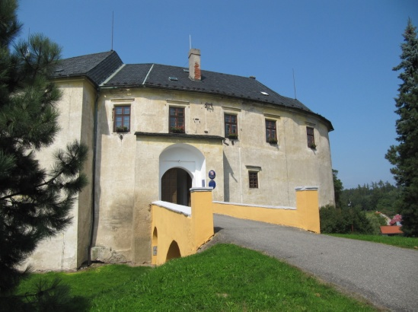
Tršické muzeum Vás zve do svých prostor
v pondělí 1.5.2023
Během dne – v každou celou hodinu proběhne vystoupení tanečního kabaretu.
Začínáme v 10 hod, končíme v 16 hod.

Ve stálé expozici se koná prodejní výstavka uměleckých děl paní Elišky Bukvové
Na nádvoří posezení s kávou a palačinkami.
Okamžitá tombola.
Pro milovníky tajemna bude zpřístupněno sklepení zámku.

